Du kannst Fakten wiedergeben und erläutern
Phänomene und Vorgänge beschreiben(UF1)

Feuer in der Steinzeit
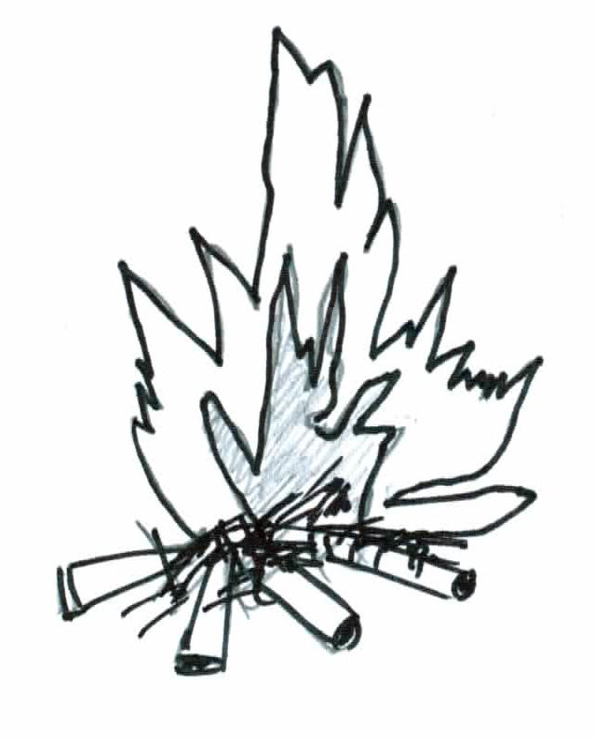
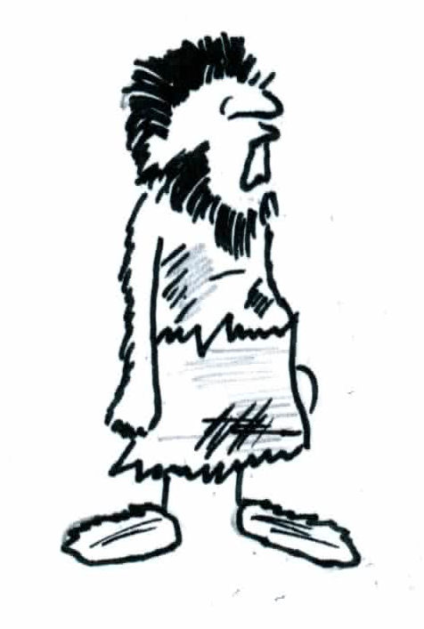
Stellt euch vor ihr lebt in der Steinzeit.
Feuer zu machen und Feuer zu bewahren ist zu dieser Zeit von großer Bedeutung und eine große Herausforderung, die nur der Mensch lösen kann. Dazu benötigt man viel Wissen und Können. Einiges wisst ihr vielleicht schon aus dem Geschichtsunterricht.

Welche Rolle spielt das Feuer bei den Steinzeitmenschen?
___________________________________________________________________
___________________________________________________________________

Besprecht in eurer Gruppe und schreibt eure Vorstellung auf, wie die „ersten“ Menschen
- Feuer entdeckten _________________________________________
- Feuer machten _________________________________________
- Feuer brennend hielten ___________________________________
In der Steinzeit hatte man einen "Feuerhüter". Welche Aufgaben hat wohl er gehabt?
____________________________ ______________________________
____________________________ ______________________________
Schreibt auf, was den Menschen zum Feuer machen wohl zur Verfügung gestanden hat:
________________________________________________________________
_______________________________________________________________
Feuer machen
Die folgenden Abbildungen zeigen euch die Schritte, wie die Menschen damals Feuer gemacht haben. Ihr könnt dies auch einmal selber ausprobieren!
 | Was haben sie gemacht? | Was erzielten sie dadurch?
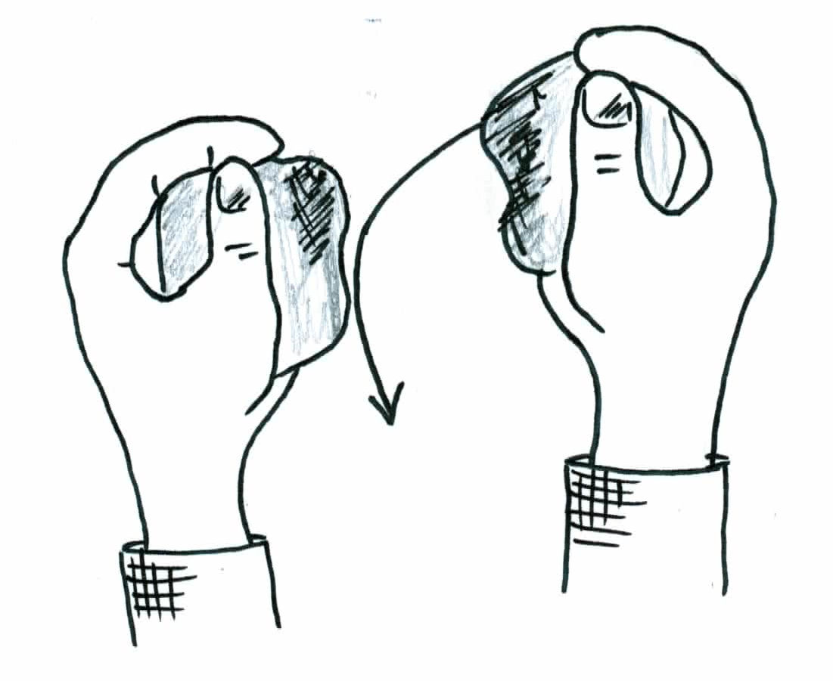 | ________________________  ________________________ | ________________________  ________________________
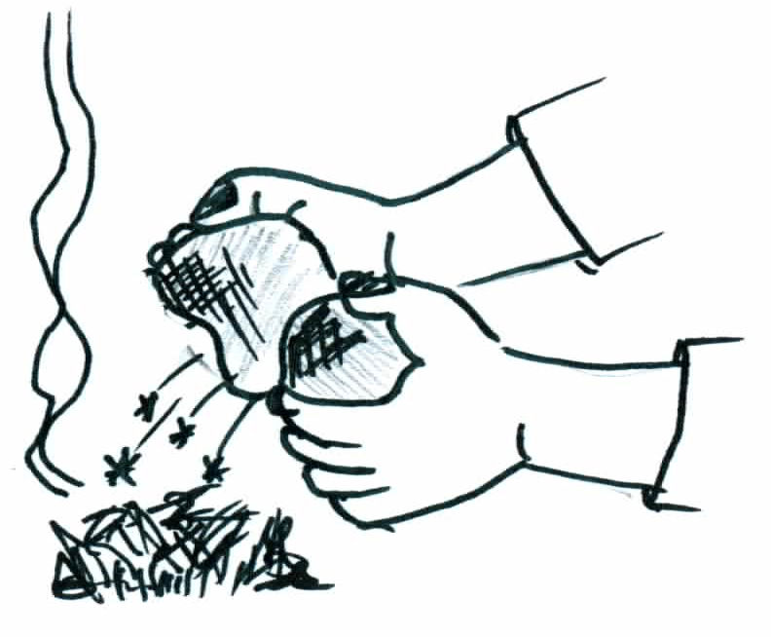 | ________________________  ________________________ | ________________________  ________________________
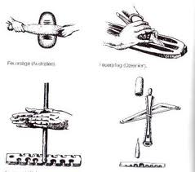 | ________________________  ________________________  ________________________ | ________________________  ________________________  ________________________
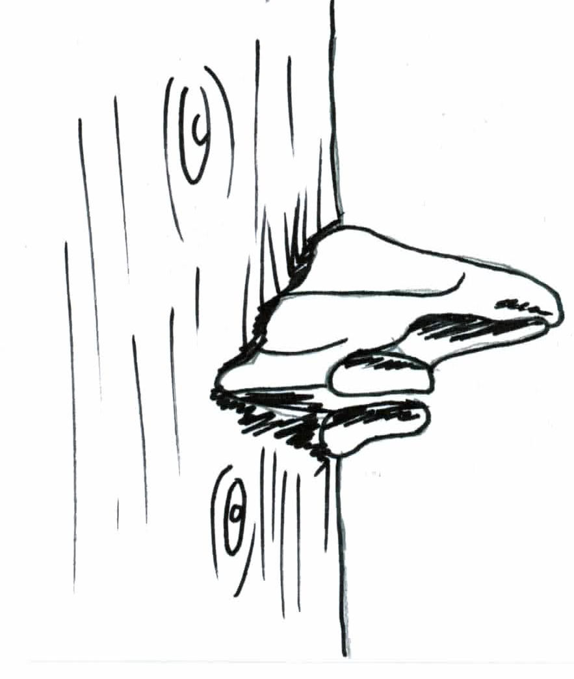  Baumpilz | ________________________  ________________________ | ________________________  ________________________
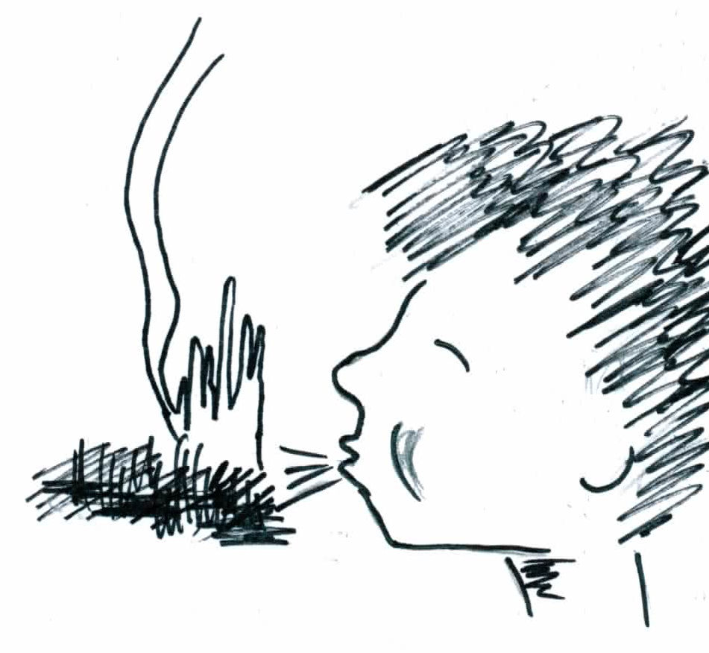 | ________________________  ________________________ | ________________________  ________________________
Um so ein Feuer zu entfachen, musste man eine bestimmte Wärme erzeugen. Die Wärme, die einen Stoff zum Entzünden bringt, nennt man Entzündungstemperatur.
Überlegt, welche Stoffe sich mit den oben beschriebenen Methoden entzünden lassen.
Bedingungen des Feuermachens

Phänomene und Vorgänge...erläutern (UF1)
Welche Stoffe sich zum Entzünden und Bewahren eines Feuers eignen, könnt ihr selber herausfinden.
Gebt in eine leere Teelichthülle verschiedene Stoffproben (Holzspäne, Papier, Baumwolle, Baumrinde, ...) und entzündet sie.
- Welche Stoffe brennen?
- Welche Stoffe glühen?
- Wie ist die Rauchentwicklung?
Tragt eure Beobachtungen in die Tabelle ein.
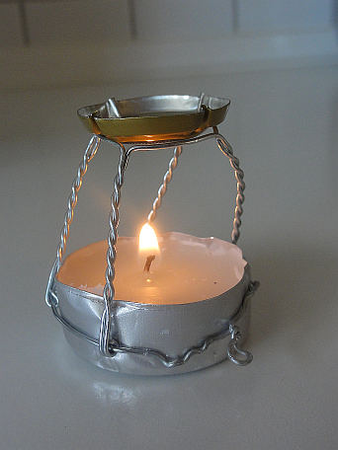
4. Legt eine Reihenfolge fest, die zeigt, wie leicht sich der Stoff entzünden lässt.
Beachte:
- Verwendet eine feuerfeste Unterlage.
- Haltet ein Litermaß mit Wasser zum Löschen bereit.
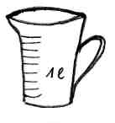
Material | brennt (1) | glimmt/  glüht/ (2) | raucht  leicht (3) | raucht  stark | Reihenfolge (4)  der Entzündbarkeit
Baumrinde
Heu
Holzstück
Holzspäne
Zeitung
Baumwolle
Stein
Pappe
Baumpilz
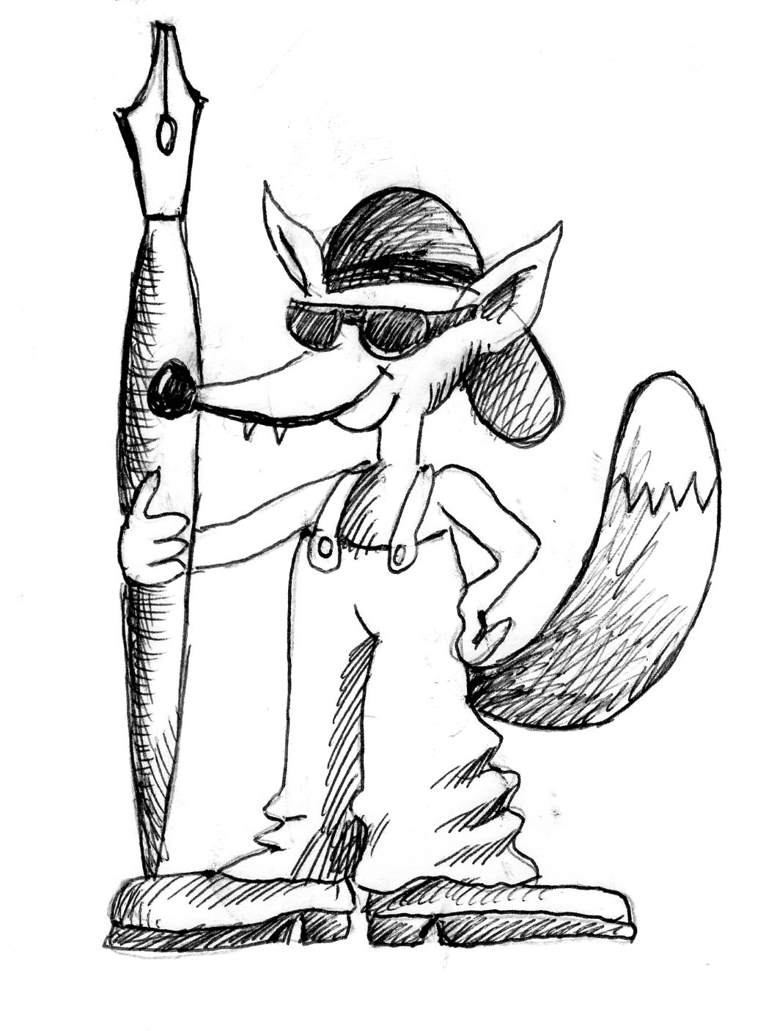
Die Menschen wachten Tag und Nacht über ihre Feuerstellen. Die sogenannten Hüter des Feuers waren wichtige Personen in der Horde.
Wie könntet ihr die Glut möglichst lange erhalten?
Könnt ihr jetzt darauf eine Antwort geben? _________________________________
___________________________________________________________________

Welches Material sich entzünden lässt und welche Temperatur dafür erforderlich ist, ist dem Lexikon "Feuer machen" zu entnehmen.
Stoffe, die zum Feuer machen geeignet sind, nennt man Brennstoffe.

